# Отчет по лабораторной работе №4.

Работу выполнил Шеожев Аслан Аскерович.

# Цель работы:

Приобретение практических навыков взаимодействия пользователя с системой посредством командной строки.

# Ход работы:

1. Определил полное имя домашнего каталога. Далее относительно этого каталога выполнил последующие упражнения.

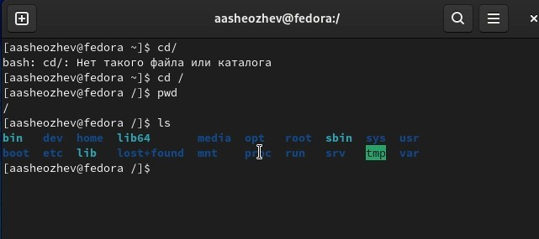{

width=100% } Рис. 1 (определил имя домашнего каталога)

1. Выполнил следующие действия: Перешел в каталог /tmp.

Вывел на экран содержимое каталога /tmp. Для этого воспользовался командой ls с различными опциями.

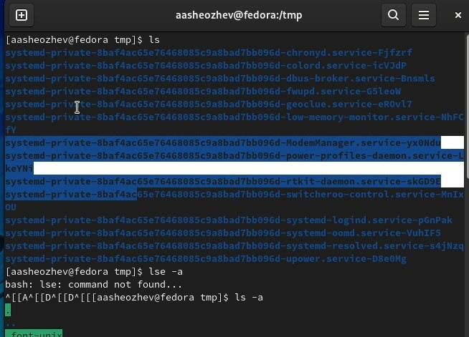{

width=100% } Рис. 2 (ls 1)

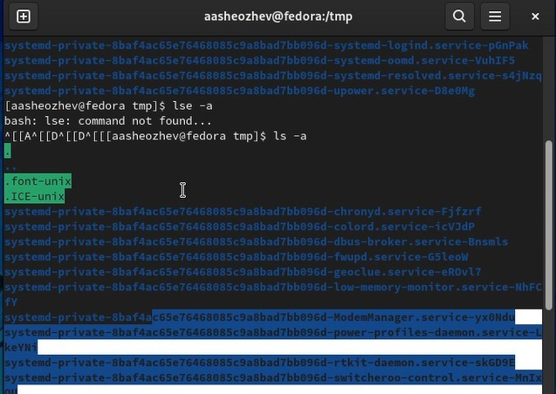 {

width=100% } Рис. 3 (ls 2)

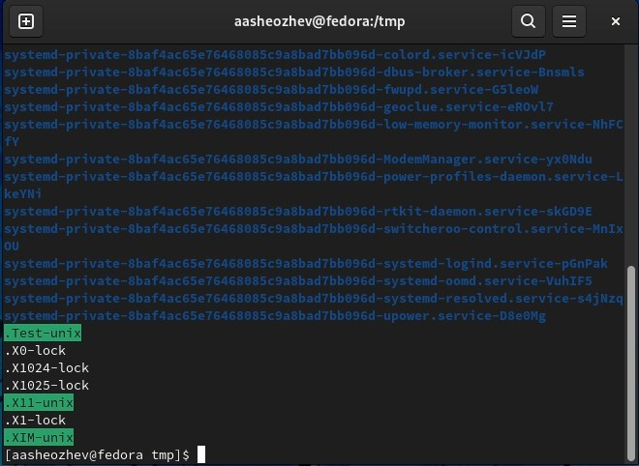{

width=100% } Рис. 4 (ls 3)

Увидел, что в каталоге /var/spool отсутствует подкаталог с именем cron.

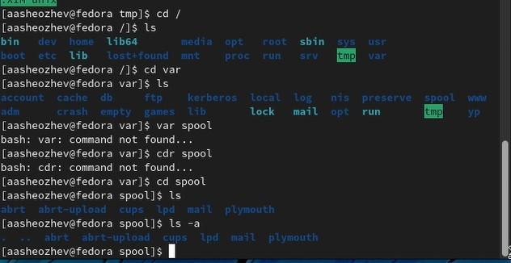 {

width=100% } Рис. 5 (отсутствие подкаталога с именем cron)

Перешел в домашний каталог и вывел на экран его содержимое.

1. Выполнил следующие действия:

В домашнем каталоге создал новый каталог с именем newdir.

В каталоге ~/newdir создал новый каталог с именем morefun.

В домашнем каталоге создал одной командой три новых каталога с именами letters, memos, misk. Затем удалил эти каталоги одной командой.

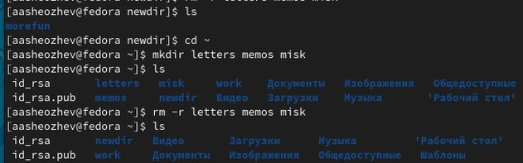{

width=100% } Рис. 6 (работа с файлами letters, memos, misk) Удалил ранее созданный каталог ~/newdir командой rm.

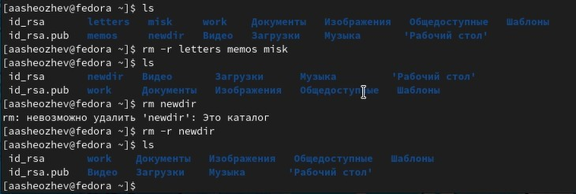

{ width=100% } Рис. 7 (удаление newdir)

1. С помощью команды man определил, какую опцию команды ls нужно использовать для просмотра содержимое не только указанного каталога, но и подкаталогов, входящих в него.
2. С помощью команды man определил набор опций команды ls, позволяющий отсортировать по времени последнего изменения выводимый список содержимого каталога с развёрнутым описанием файлов.

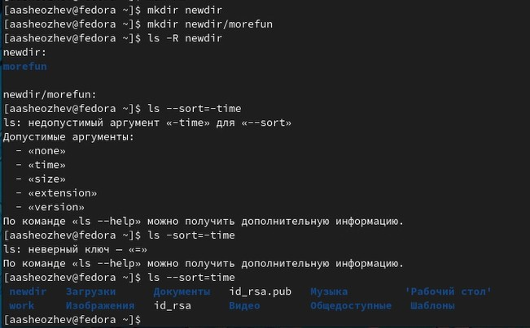{

width=100% } Рис. 8 (выполнение пункта 5)

1. Использовал команду man для просмотра описания следующих команд: cd, pwd, mkdir, rmdir, rm.

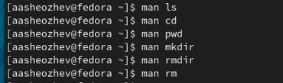 { width=100% } Рис. 9 (команда man)

1. Используя информацию, полученную при помощи команды history, выполнил модификацию и исполнение нескольких команд из буфера команд.

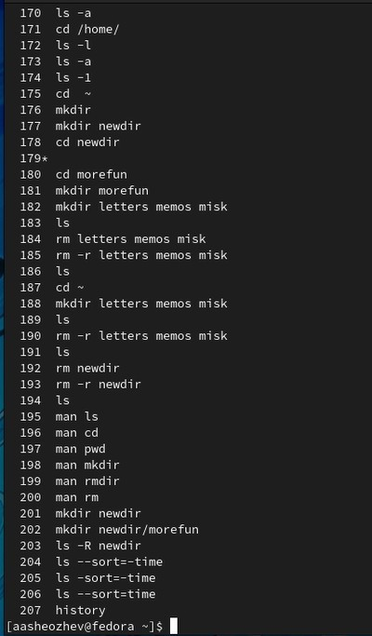{ width=100% } выполнение пункта 7 (1)

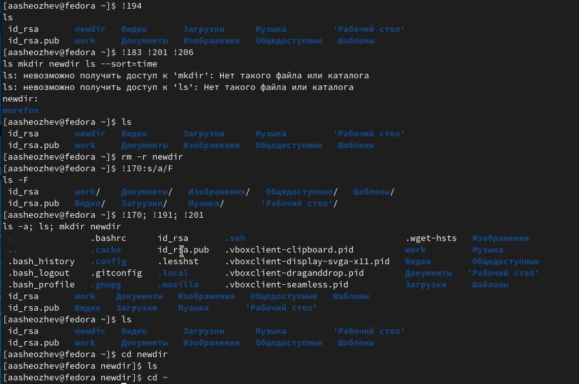

{ width=100% } выполнение пункта 7 (2)

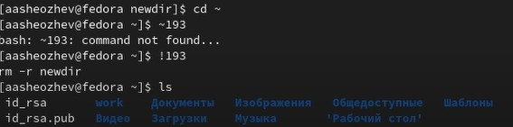{ width=100% }

выполнение пункта 7 (3)

# Вывод:

Мною приобретены практические навыки взаимодействия пользователя с системой посредством командной строки.

# Контрольные вопросы:

1. Командная строка – это специальная программа, которая дает возможность управлять компьютером путем ввода команд с клавиатуры.
2. pwd dir
3. ls
4. ls -a
5. rm dir, rm -f -r dir
6. history
7. !CommandNumber from history
8. cd home; ls
9. Экранирование символов — замена в тексте управляющих символов на соответствующие текстовые подстановки. Один из видов управляющих последовательностей.